**📌 ORGANIGRAMA OPTIMIZADO - HAC DATA**

**1. ESTRUCTURA GENERAL**

El organigrama está diseñado con una **estructura ágil y escalable**, basada en tres **grandes áreas operativas**, cada una con roles especializados:

1️⃣ **Innovación y Desarrollo de Software** (Core Tecnológico)  
2️⃣ **Crecimiento y Éxito del Cliente (Growth & Customer Success)** (Expansión y Mercado)  
3️⃣ **Operaciones Corporativas** (Sustento Interno)

**2. ORGANIGRAMA DETALLADO**

🎯 **Estrategia clave:**

* **Minimizar la jerarquía** para acelerar decisiones.
* **Interconectar equipos** para evitar silos.
* **Automatizar la mayor cantidad de procesos operativos**.

**🔹 Nivel Directivo**

📌 **CEO (Chief Executive Officer)**  
👉 **Responsable de:** La visión, estrategia y crecimiento global de la empresa.

📌 **CTO (Chief Technology Officer)**  
👉 **Responsable de:** La dirección tecnológica, el desarrollo de software y la infraestructura tecnológica.

📌 **CRO (Chief Revenue Officer)**  
👉 **Responsable de:** Estrategia de crecimiento, ventas, retención y satisfacción del cliente.

📌 **COO (Chief Operating Officer)**  
👉 **Responsable de:** Finanzas, RRHH, cumplimiento legal y eficiencia operativa interna.

**🔹 1️⃣ Innovación y Desarrollo de Software (I+D y Producto)**

📌 **VP de Desarrollo de Software**  
👉 **Lidera:** Innovación y ejecución de la estrategia de desarrollo.

📌 **Gerente de Ingeniería de Software**  
👉 **Lidera:** Equipos de desarrollo y arquitectura de software.

📌 **Arquitecto de Software**  
👉 **Diseña:** La arquitectura escalable del sistema.

📌 **Líder de Desarrollo Backend**  
👉 **Responsable de:** APIs, bases de datos y lógica de negocio.

📌 **Líder de Desarrollo Frontend**  
👉 **Responsable de:** Interfaces, experiencia de usuario y optimización visual.

📌 **Ingenieros de Software** (Automatización + Desarrollo)  
👉 **Responsables de:** Construcción y mantenimiento del software.

📌 **Gerente de Calidad y Soporte Técnico**  
👉 **Lidera:** Pruebas y atención a clientes.

📌 **Especialista en QA y Testing Automático**  
👉 **Responsable de:** Pruebas automatizadas y control de calidad.

📌 **Soporte Técnico Nivel 2**  
👉 **Maneja:** Incidencias críticas y soporte avanzado.

**🔹 2️⃣ Crecimiento y Éxito del Cliente (Growth & Customer Success)**

📌 **VP de Crecimiento & Customer Success**  
👉 **Lidera:** Estrategias de marketing, ventas y fidelización de clientes.

📌 **Gerente de Marketing Digital y Growth**  
👉 **Responsable de:** Estrategias de captación de leads y posicionamiento digital.

📌 **Especialista en Inbound Marketing & Contenidos**  
👉 **Responsable de:** Campañas de atracción y contenido educativo para clientes.

📌 **Gerente de Ventas B2B y Desarrollo de Negocios**  
👉 **Responsable de:** Cierre de ventas y gestión de cuentas clave.

📌 **Customer Success Manager (CSM)**  
👉 **Responsable de:** Onboarding, retención y expansión de clientes.

📌 **Analista de Datos y Optimización Comercial**  
👉 **Maneja:** KPIs, tasas de conversión y mejora de procesos de ventas y retención.

**🔹 3️⃣ Operaciones Corporativas (Automatización Interna)**

📌 **VP de Operaciones Corporativas (People & Finance)**  
👉 **Lidera:** Finanzas, RRHH y administración interna.

📌 **Gerente de Finanzas & Compliance**  
👉 **Responsable de:** Presupuestos, costos y cumplimiento legal.

📌 **Analista de Finanzas y Control Presupuestario**  
👉 **Monitorea:** Flujo de caja y control de costos.

📌 **Gerente de Gestión del Talento y Cultura**  
👉 **Responsable de:** Reclutamiento, desarrollo de equipo y clima laboral.

📌 **Analista de RRHH & Automatización de Procesos**  
👉 **Automatiza:** Nóminas, beneficios y evaluaciones de desempeño.

📌 **Gerente de IT Interno y Seguridad**  
👉 **Responsable de:** Infraestructura interna y ciberseguridad.

📌 **Especialista en Seguridad & DevOps**  
👉 **Administra:** Servidores, despliegue y protección de datos.

**📌 PRINCIPALES BENEFICIOS DE ESTE ORGANIGRAMA**

✅ **Alta eficiencia operativa:** Se eliminan niveles innecesarios y se priorizan roles estratégicos.  
✅ **Escalabilidad sin aumentar costos:** Equipos ágiles y procesos automatizados.  
✅ **Enfoque en interconexión y comunicación:** Marketing, ventas y soporte trabajan juntos en Growth.  
✅ **Automatización de procesos internos:** Finanzas y RRHH operan con mínima carga administrativa manual.

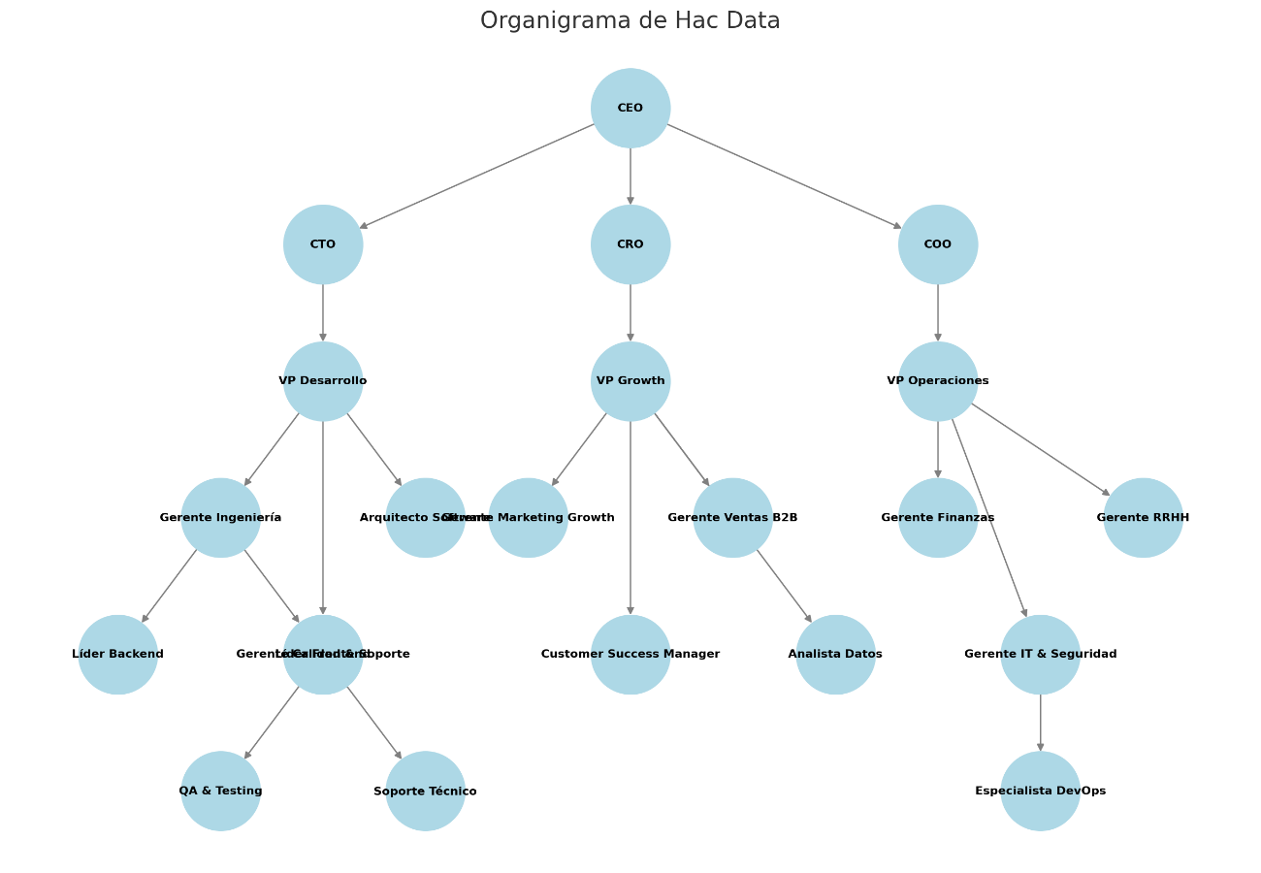

## ****📌 ESTRUCTURA JERÁRQUICA - ORGANIGRAMA HAC DATA****

### **1️⃣ Nivel Directivo**

* **CEO (Chief Executive Officer)**
  + Supervisa y lidera toda la organización.
  + Se reportan directamente a él:
    - **CTO (Chief Technology Officer)**
    - **CRO (Chief Revenue Officer)**
    - **COO (Chief Operating Officer)**

### **2️⃣ CTO (Chief Technology Officer) - Dirección Tecnológica**

📌 **Reporta al CEO**  
📌 **Lidera el área de Innovación y Desarrollo de Software**

* **VP de Desarrollo de Software**
  + **Reporta al CTO**
  + Supervisa y coordina todas las funciones de desarrollo tecnológico.
  + **Se reportan a él:**
    - **Gerente de Ingeniería de Software**
      * Supervisa a los equipos de desarrollo y garantiza la calidad del código.
      * **Se reportan a él:**
        + **Líder de Desarrollo Backend**
        + **Líder de Desarrollo Frontend**
    - **Arquitecto de Software**
      * Diseña la arquitectura de software y asegura su escalabilidad.
    - **Gerente de Calidad y Soporte Técnico**
      * Garantiza que el software cumpla con los estándares de calidad y lidera soporte técnico.
      * **Se reportan a él:**
        + **Especialista en QA y Testing Automático**

Realiza pruebas automatizadas y control de calidad.

* + - * + **Soporte Técnico Nivel 2**

Maneja incidencias críticas y soporte avanzado.

### **3️⃣ CRO (Chief Revenue Officer) - Crecimiento y Éxito del Cliente**

📌 **Reporta al CEO**  
📌 **Lidera el área de Growth & Customer Success**

* **VP de Crecimiento & Customer Success**
  + **Reporta al CRO**
  + Supervisa la estrategia de crecimiento, ventas y retención de clientes.
  + **Se reportan a él:**
    - **Gerente de Marketing Digital y Growth**
      * Responsable de estrategias de captación de leads y marketing digital.
    - **Gerente de Ventas B2B y Desarrollo de Negocios**
      * Encargado de la gestión de ventas y cierre de clientes.
    - **Customer Success Manager (CSM)**
      * Asegura la retención y expansión de clientes mediante onboarding y acompañamiento.
    - **Analista de Datos y Optimización Comercial**
      * Analiza métricas y mejora la conversión y retención de clientes.

### **4️⃣ COO (Chief Operating Officer) - Operaciones Corporativas**

📌 **Reporta al CEO**  
📌 **Lidera el área de Operaciones Internas**

* **VP de Operaciones Corporativas**
  + **Reporta al COO**
  + Supervisa las áreas de Finanzas, RRHH y TI interna.
  + **Se reportan a él:**
    - **Gerente de Finanzas & Compliance**
      * Responsable de presupuestos, costos y cumplimiento legal.
      * **Se reporta a él:**
        + **Analista de Finanzas y Control Presupuestario**

Monitorea flujo de caja y costos operativos.

* + - **Gerente de Gestión del Talento y Cultura**
      * Responsable de la atracción, formación y retención de talento.
      * **Se reporta a él:**
        + **Analista de RRHH & Automatización de Procesos**

Automatiza la gestión de nóminas, beneficios y evaluaciones de desempeño.

* + - **Gerente de IT Interno y Seguridad**
      * Responsable de la infraestructura interna y ciberseguridad.
      * **Se reporta a él:**
        + **Especialista en Seguridad & DevOps**

Administra servidores, despliegue y protección de datos.

## ****📌 RESUMEN DE LA JERARQUÍA****

1️⃣ **CEO**  
    ┣ 📌 **CTO (Innovación y Desarrollo de Software)**  
    ┃    ┣ 📌 **VP Desarrollo de Software**  
    ┃    ┃    ┣ 📌 **Gerente de Ingeniería de Software**  
    ┃    ┃    ┃    ┣ 📌 **Líder Backend**  
    ┃    ┃    ┃    ┗ 📌 **Líder Frontend**  
    ┃    ┃    ┣ 📌 **Arquitecto de Software**  
    ┃    ┃    ┣ 📌 **Gerente Calidad & Soporte Técnico**  
    ┃    ┃    ┃    ┣ 📌 **QA & Testing**  
    ┃    ┃    ┃    ┗ 📌 **Soporte Técnico**

2️⃣ **CRO (Growth & Customer Success)**  
    ┣ 📌 **VP Growth & Customer Success**  
    ┃    ┣ 📌 **Gerente Marketing Digital & Growth**  
    ┃    ┣ 📌 **Gerente Ventas B2B**  
    ┃    ┣ 📌 **Customer Success Manager**  
    ┃    ┗ 📌 **Analista de Datos & Optimización**

3️⃣ **COO (Operaciones Corporativas)**  
    ┣ 📌 **VP Operaciones Corporativas**  
    ┃    ┣ 📌 **Gerente Finanzas & Compliance**  
    ┃    ┃    ┗ 📌 **Analista Finanzas & Control Presupuestario**  
    ┃    ┣ 📌 **Gerente de RRHH & Cultura**  
    ┃    ┃    ┗ 📌 **Analista RRHH & Automatización**  
    ┃    ┣ 📌 **Gerente IT & Seguridad**  
    ┃    ┗ 📌 **Especialista Seguridad & DevOps**

## ****📌 Beneficios de esta Estructura****

✅ **Optimización y automatización máxima:** Equipos lean con enfoque en tecnología.  
✅ **Escalabilidad sin aumentar costos:** Cada equipo está diseñado para crecer sin fricciones.  
✅ **Flujo de trabajo interconectado:** Las áreas de Growth, Desarrollo y Soporte trabajan alineadas.  
✅ **Estrategia centrada en el cliente:** Customer Success y Soporte trabajan juntos para maximizar retención y expansión.

